Музей «Дом Иконы»

12 апреля 2012 г.

По случаю 55-й годовщины со дня смерти великого греческого писателя 20-го столетия Никоса Казантзакиса, Греческий культурный центр рад приветствовать Вас на встрече с Георгиосом Стасинакисом, Президентом Международной ассоциации друзей Никоса Казантзакиса. В рамках встречи Георгиос Стасинакис выступит с лекцией на тему «Путешествуя с Никосом Казантзакисом», а молодые филологи-эллинисты представят отрывки из произведений греческого писателя, в том числе из его путевых заметок по России.

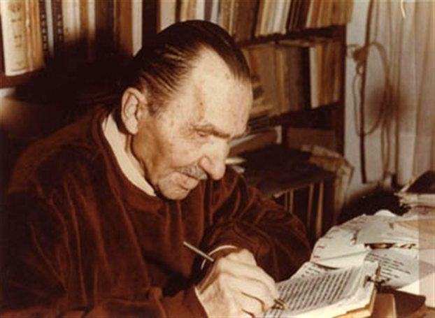

Πέμπτη, 12 Απριλίου 2012
Οίκος Αγιογραφίας

Με την ευκαιρία συμπλήρωσης 55 ετών από το θάνατο του Νίκου Καζαντζάκη, το Κέντρο Ελληνικού Πολιτισμού είναι στην ευχάριστη θέση να σας καλωσορίσει στη διάλεξη του Γεωργίου Στασινάκη, Προέδρου της Διεθνούς Εταιρείας Φίλων Νίκου Καζαντζάκη, με θέμα: «Ταξιδεύοντας με τον Καζαντζάκη», με παράλληλη ανάγνωση αποσπασμάτων από έργα του μεγάλου Έλληνα συγγραφέα, μεταξύ άλλων και από τις ταξιδιωτικές του περιηγήσεις ανά τη «Ρουσία».

